Sprint | Tarefa | Versão | Versão pacote | Build | Id testlink
Linx ERP SCM - S#25-05 | ENTERMODA-17346 | 8.1.7 | SPK01.25.040 | 040 | SHOP-VL-8933, SHOP-VL-8934, SHOP-VL-8935,  SHOP-VL-8936, SHOP-VL-8937, SHOP-VL-8938,  SHOP-VL-8940, SHOP-VL-8941, SHOP-VL-8942,  SHOP-VL-8943
Banco teste |  | Servidor |  | Período teste | Analista
Inovacao_linxerp |  | qa-erp-app02.linxdev.local |  | 12/05 a 13/05/25 | Luiz.Costa

Descrição da Demanda:

Desenvolver uma tela que permita consultar de maneira clara e objetiva os produtos vendidos, vinculados às notas fiscais e filiais, abrangendo vendas na retaguarda, loja e e-commerce, conforme solicitado pelo cliente.

O objetivo da solicitação é apresentar uma visão consolidada de todas as notas fiscais emitidas na retaguarda, na loja e no e-commerce, permitindo filtragens e exportação de dados.

Tela – 120030 – Consulta de Produtos vendidos por Filial e Nota Fiscal.
Obs : O Campo de Datas deve ser preenchido para todas as pesquisas.

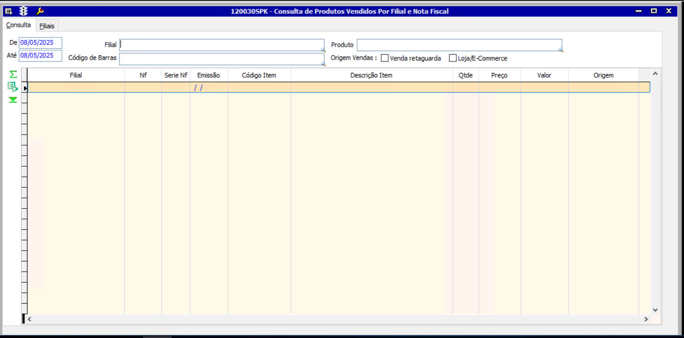

1 – Pesquisa por intervalo de Datas
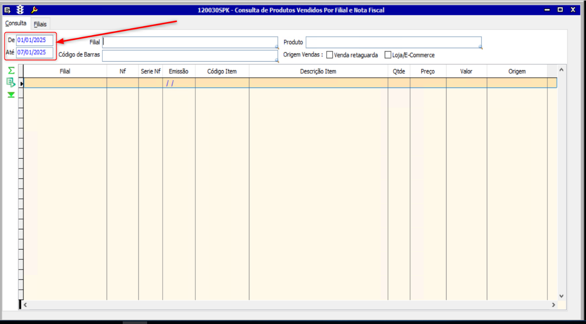

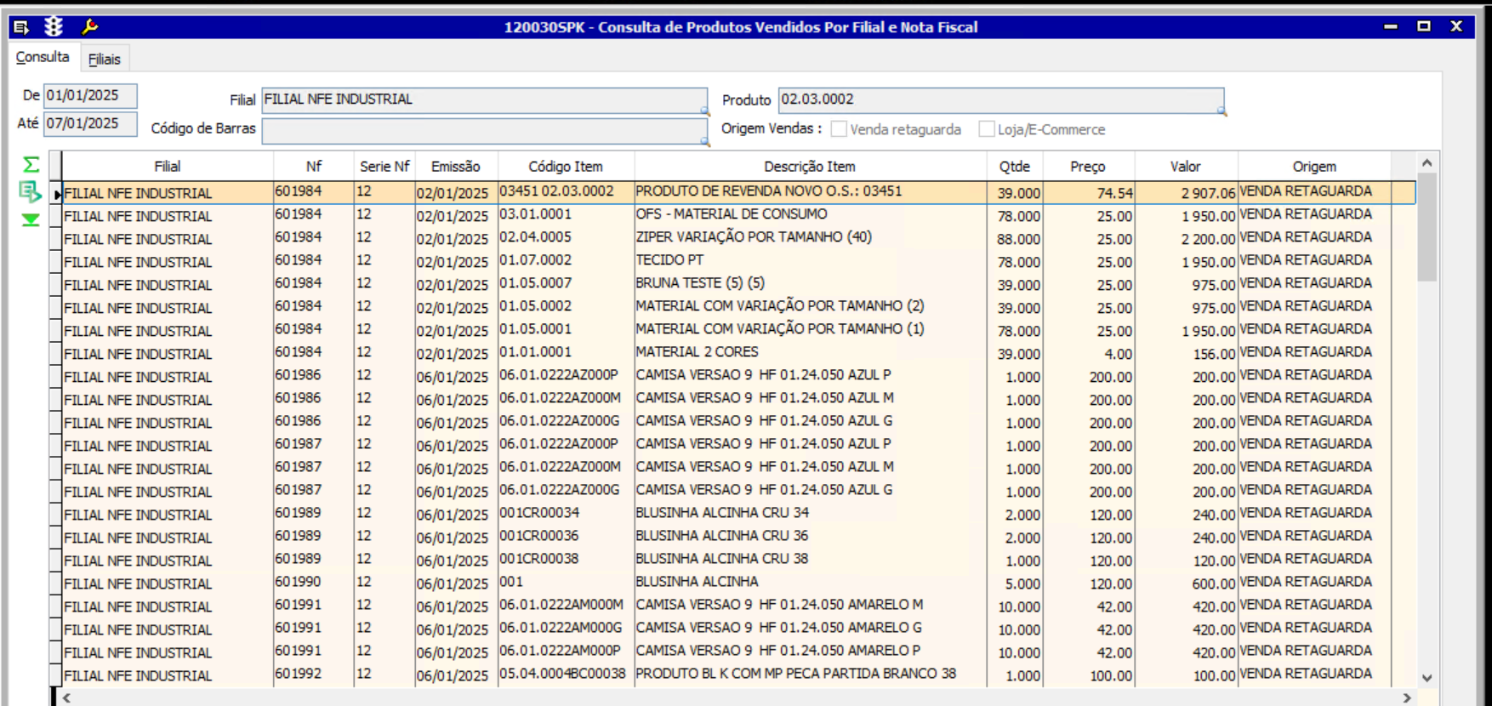

2 – Pesquisa por Filial
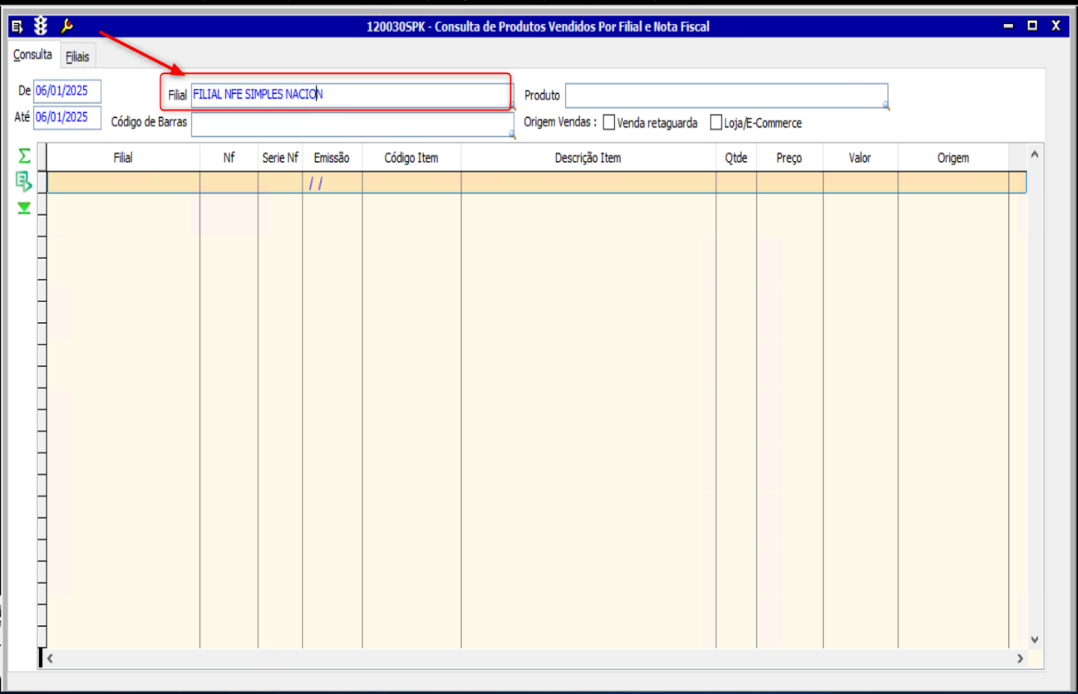

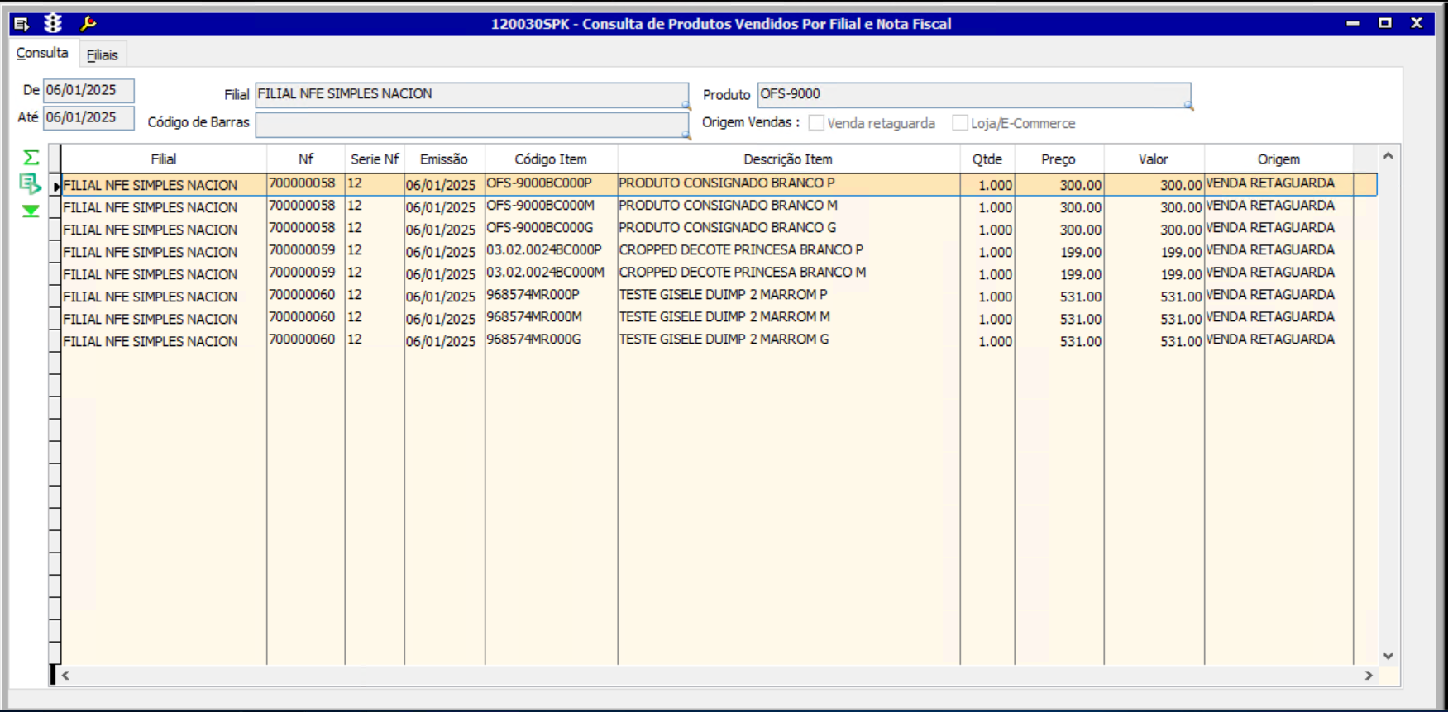

3 – Pesquisa por Código de Barras
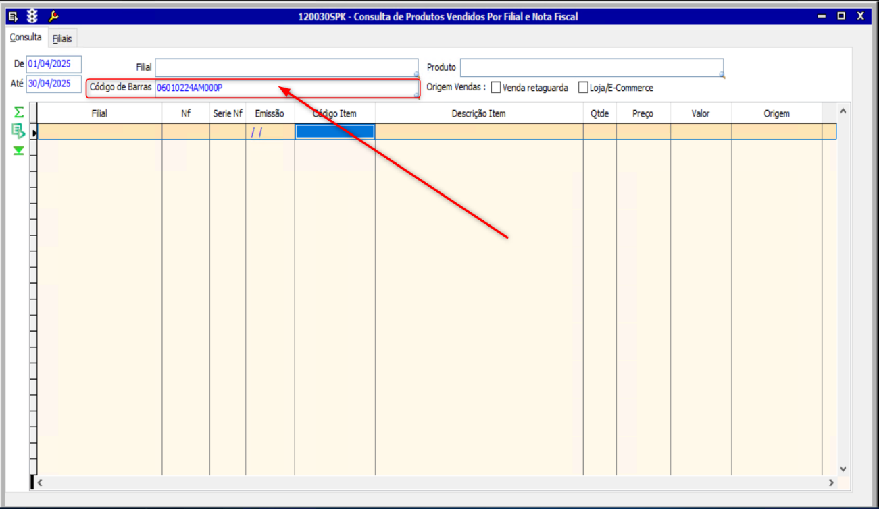

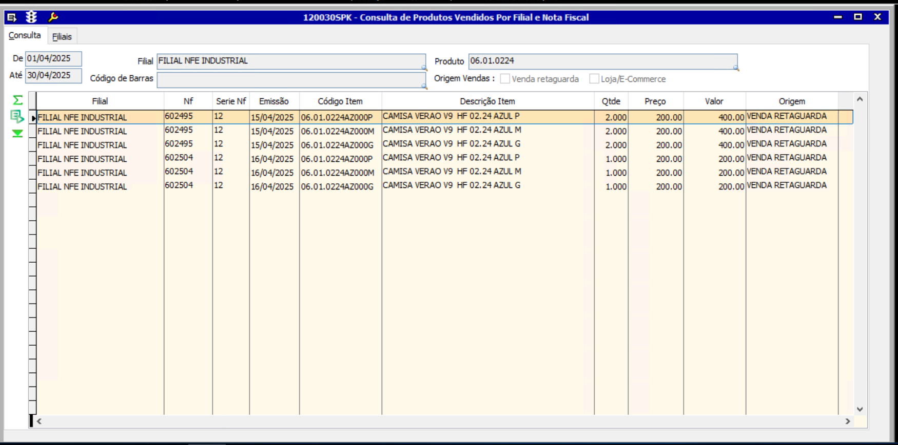

4 – Pesquisa por Produto
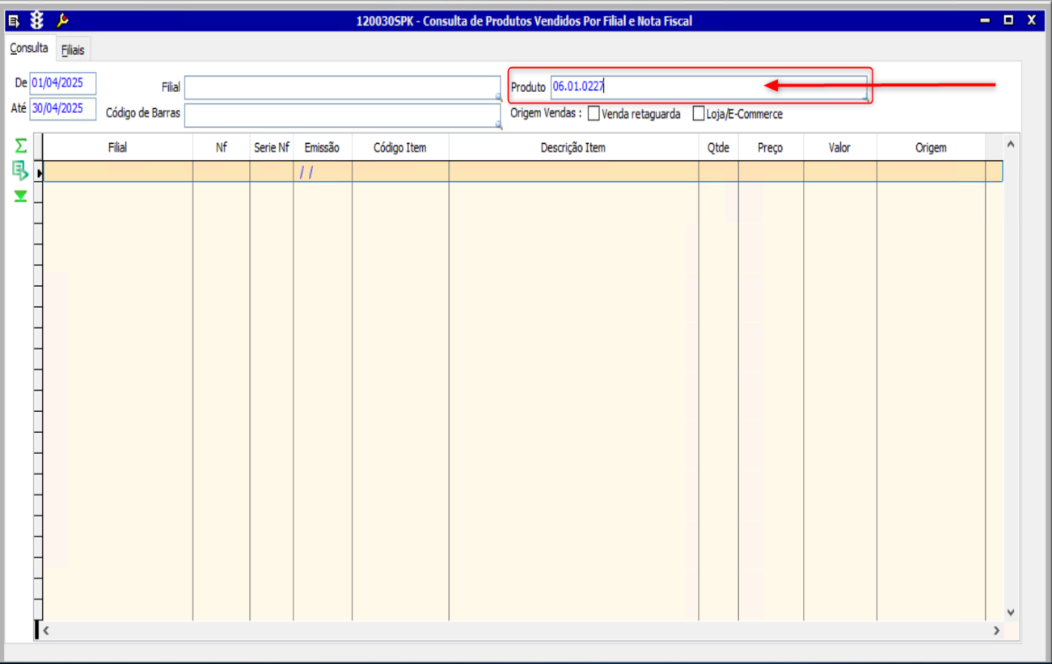
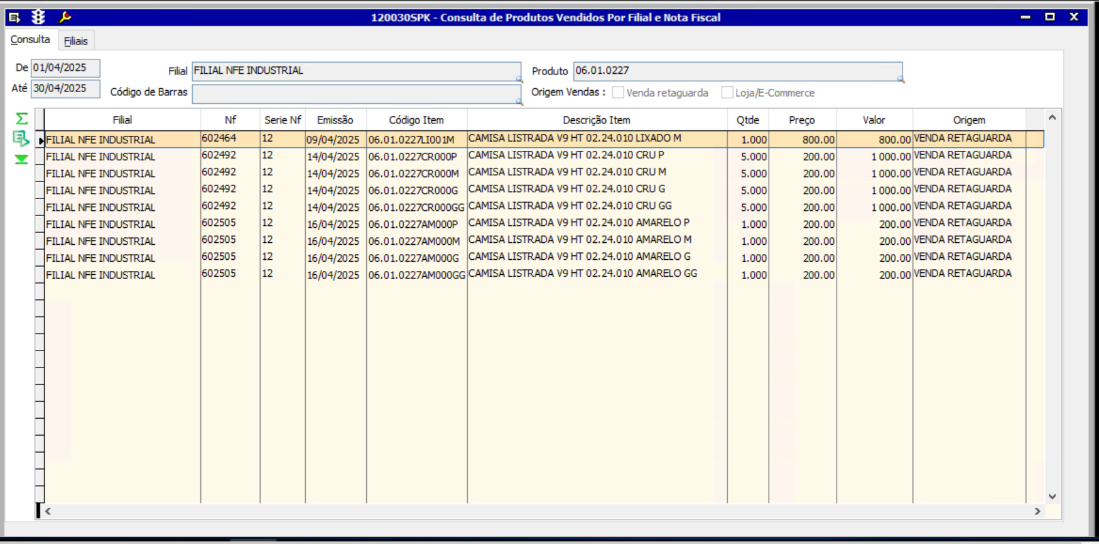

5 – Pesquisa por Origem Vendas: Retaguarda.
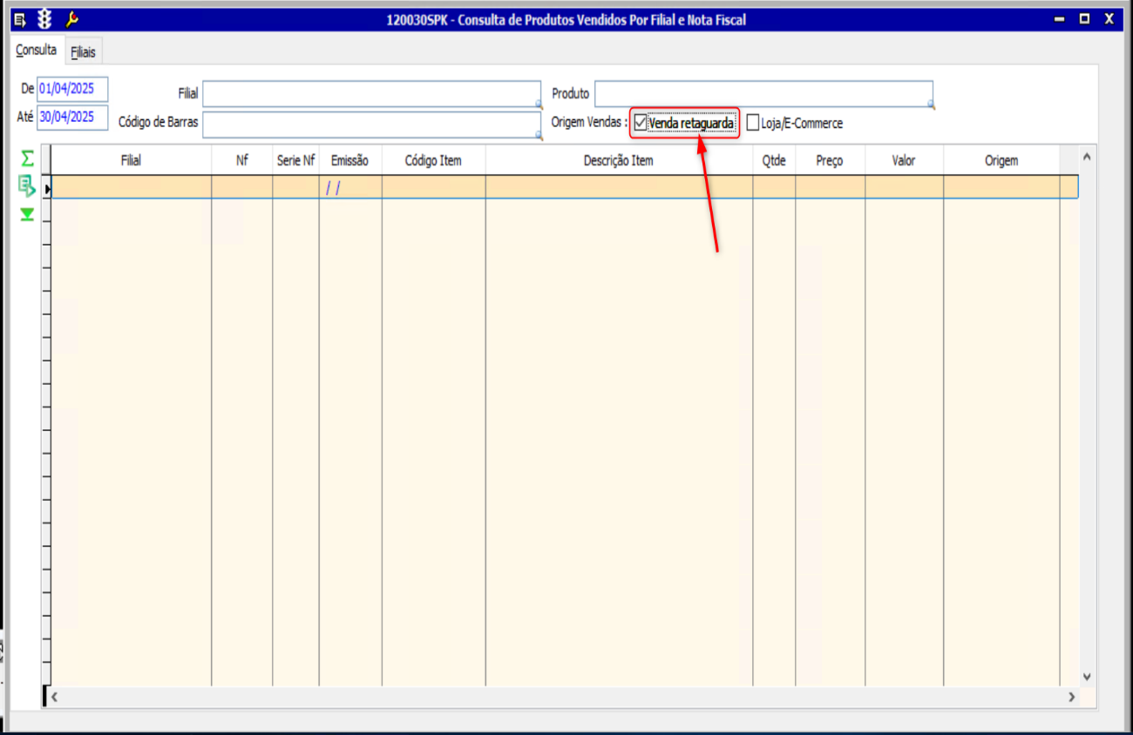

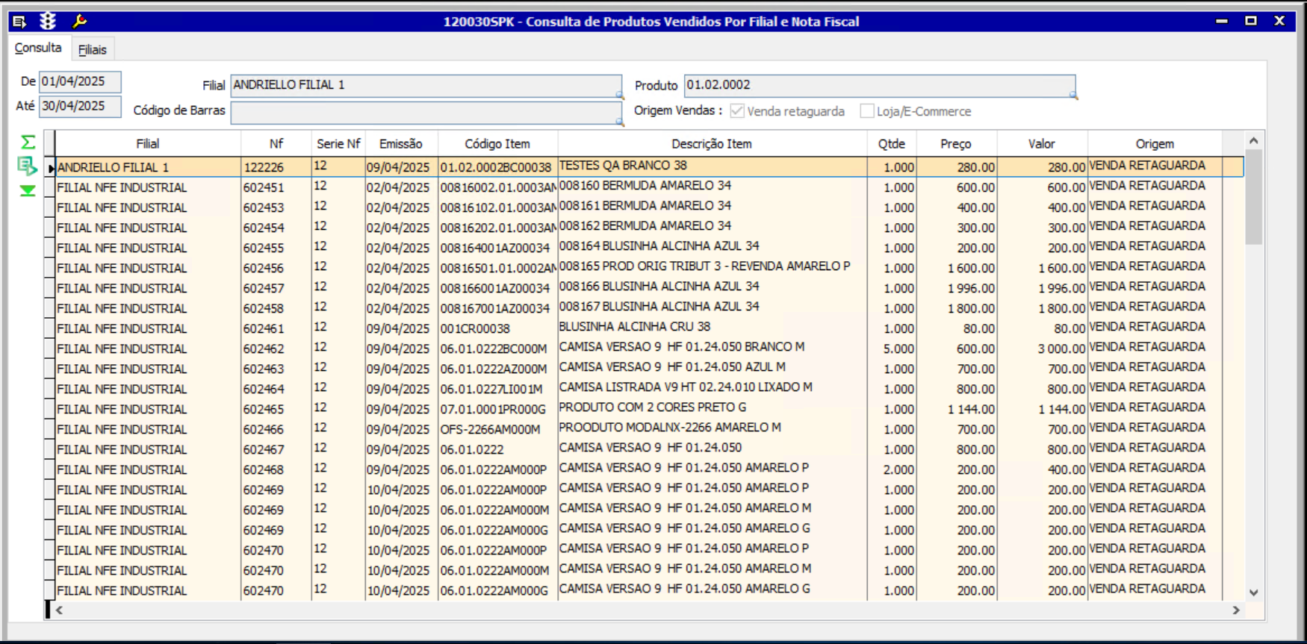

6 – Pesquisa por Origem Vendas: Lojas\ Ecommerce.
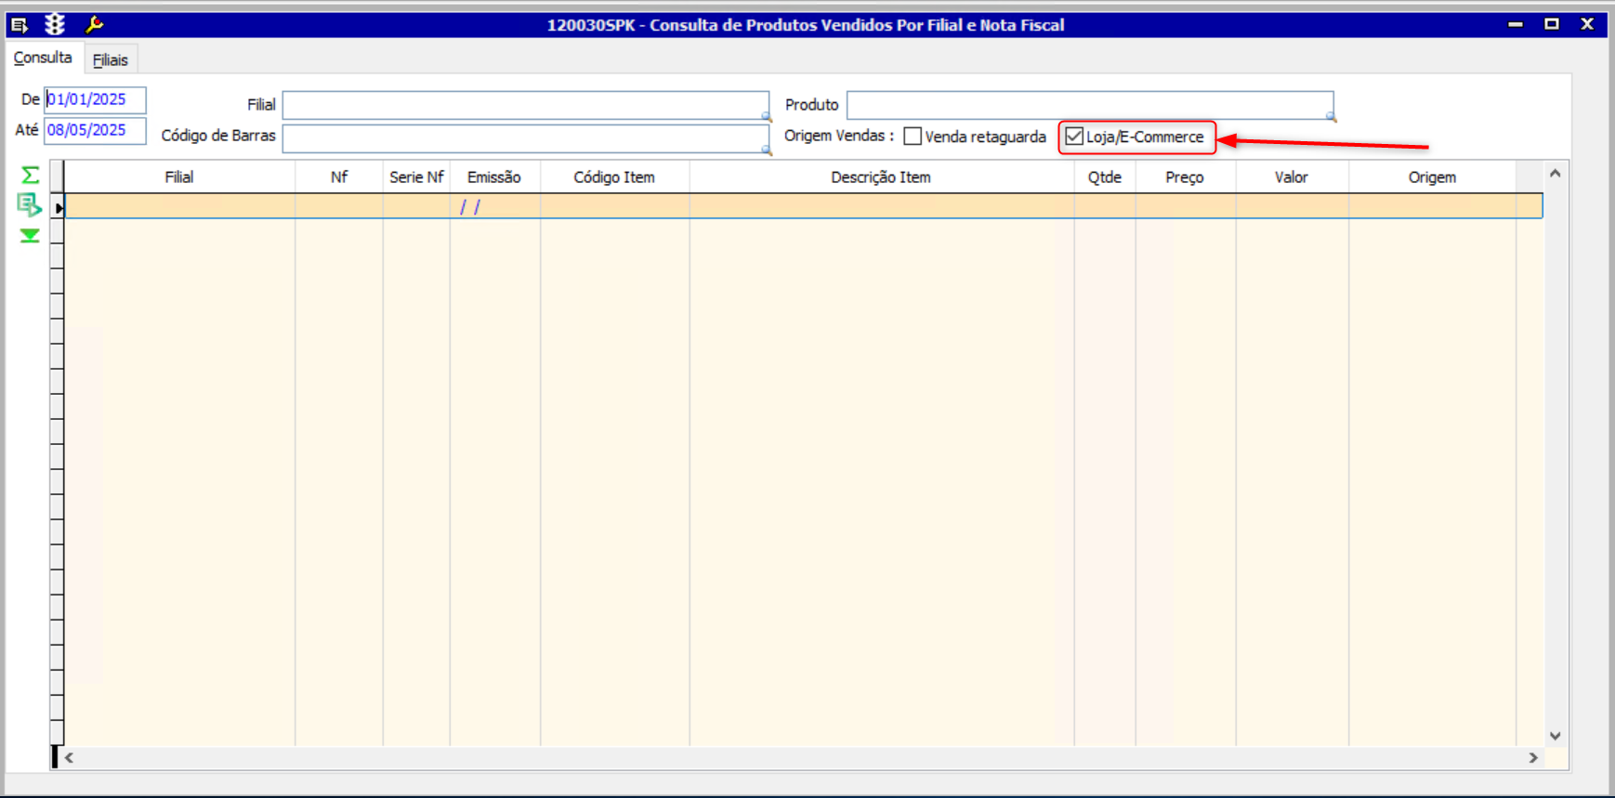

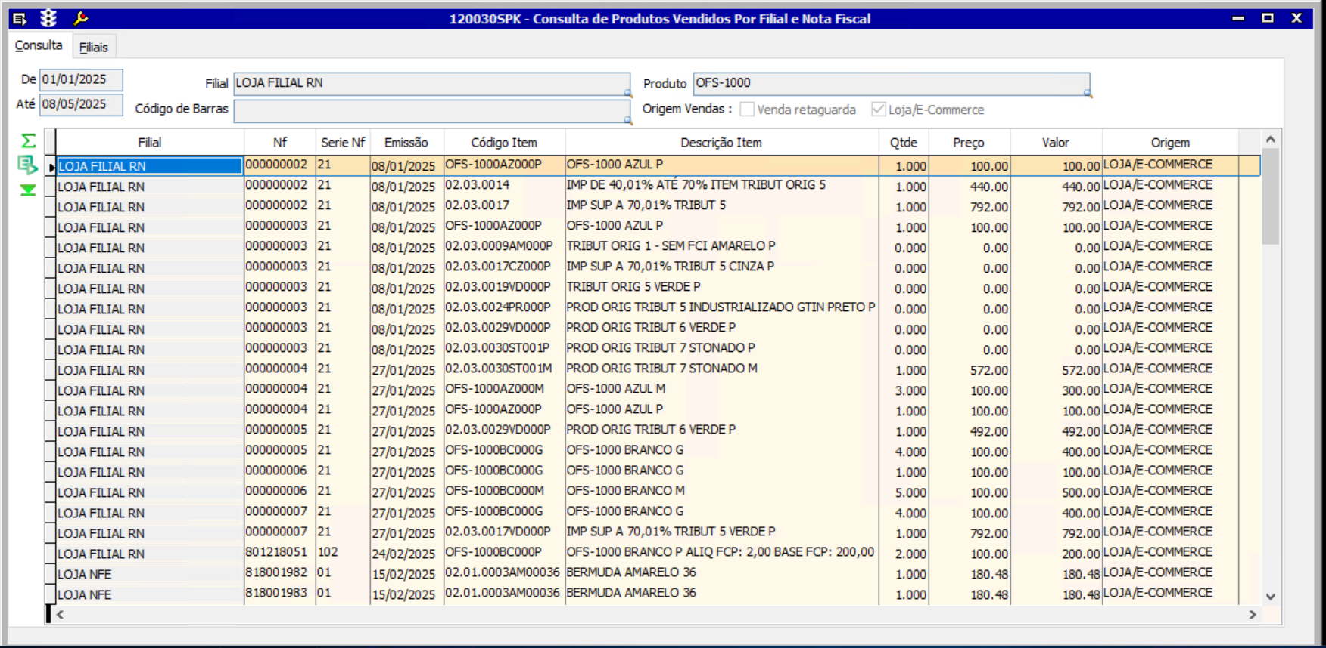

7 – Pesquisa por Nota Fiscal
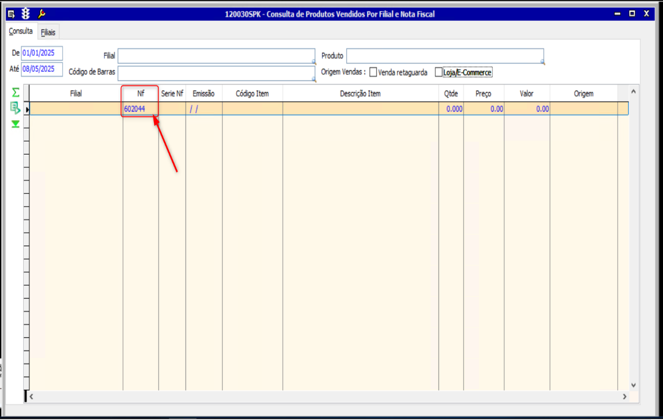

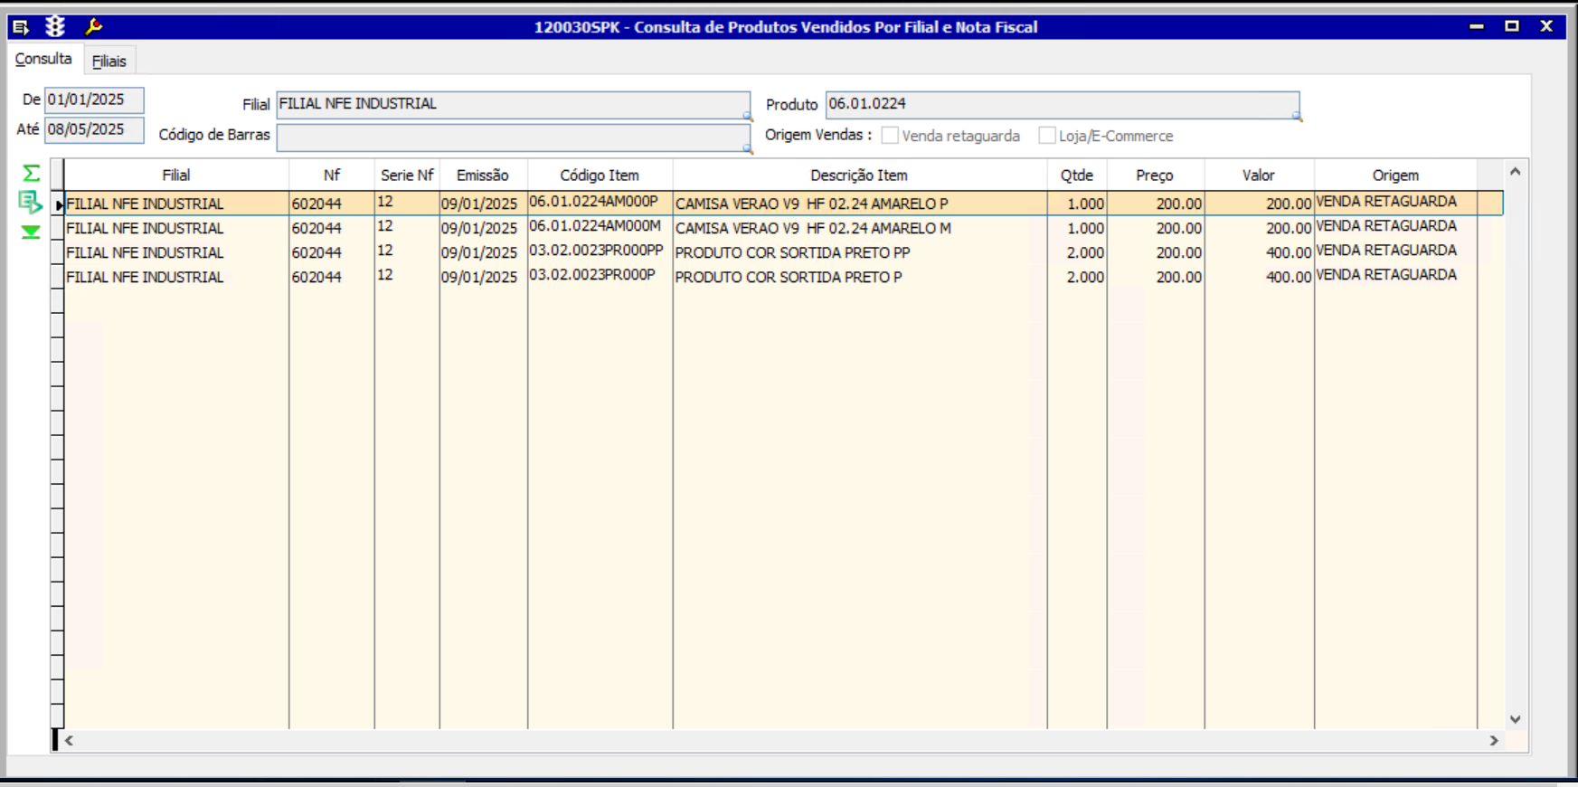

8 – Pesquisa por Série NF
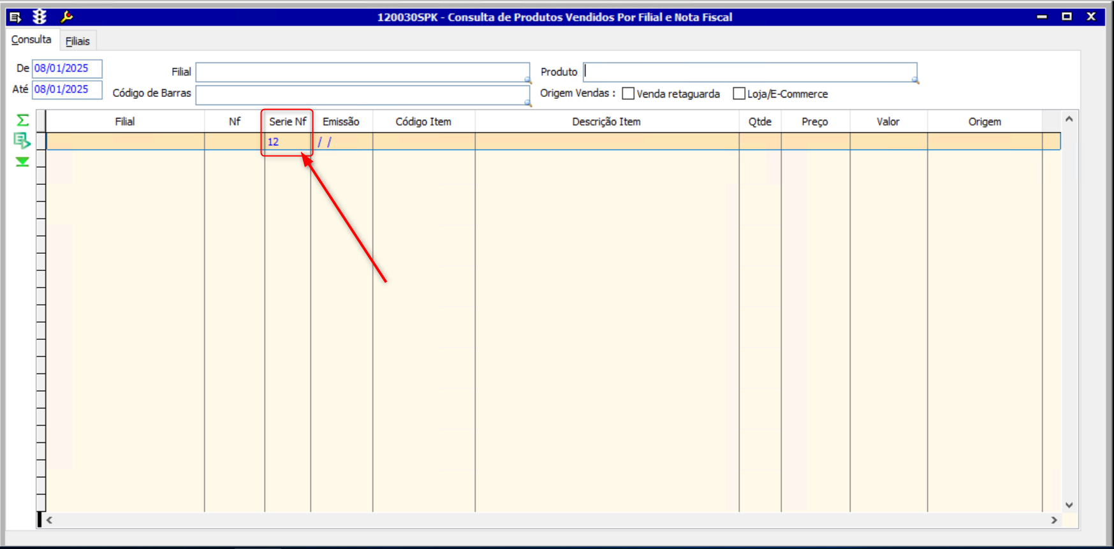

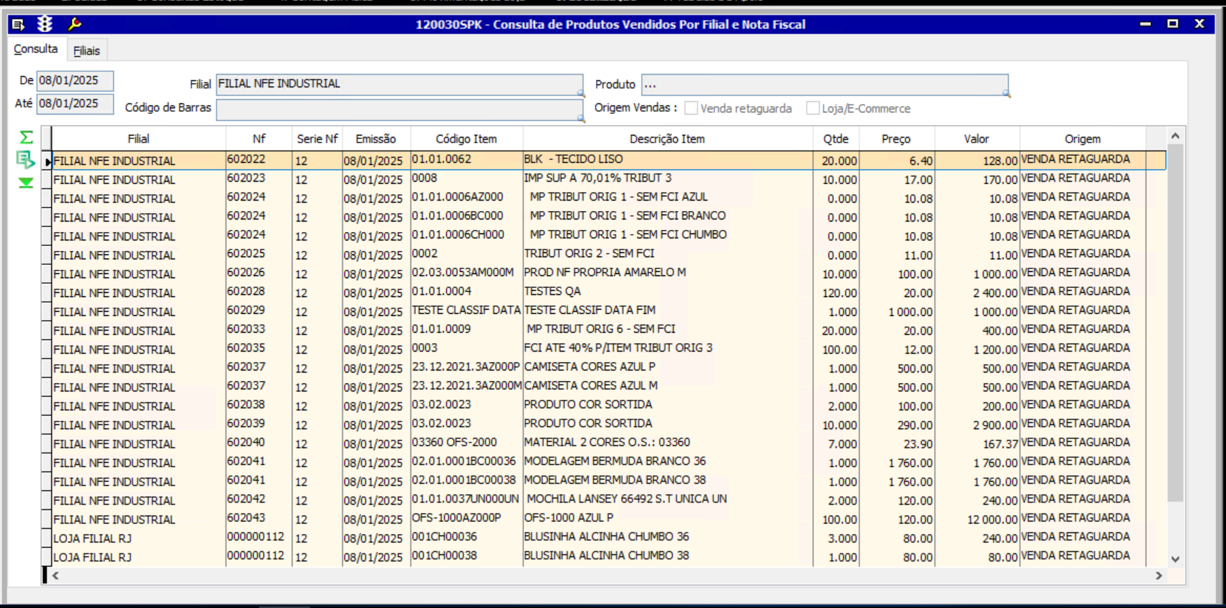

9 – Pesquisa por Exportação de Dados
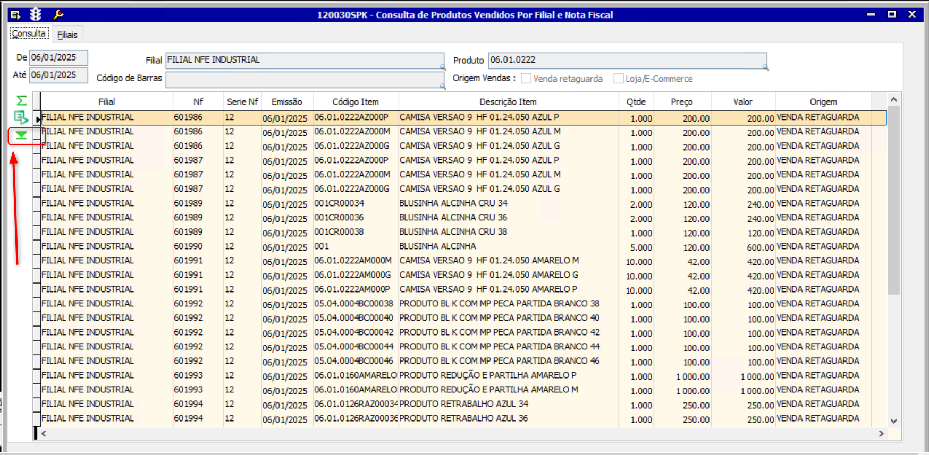

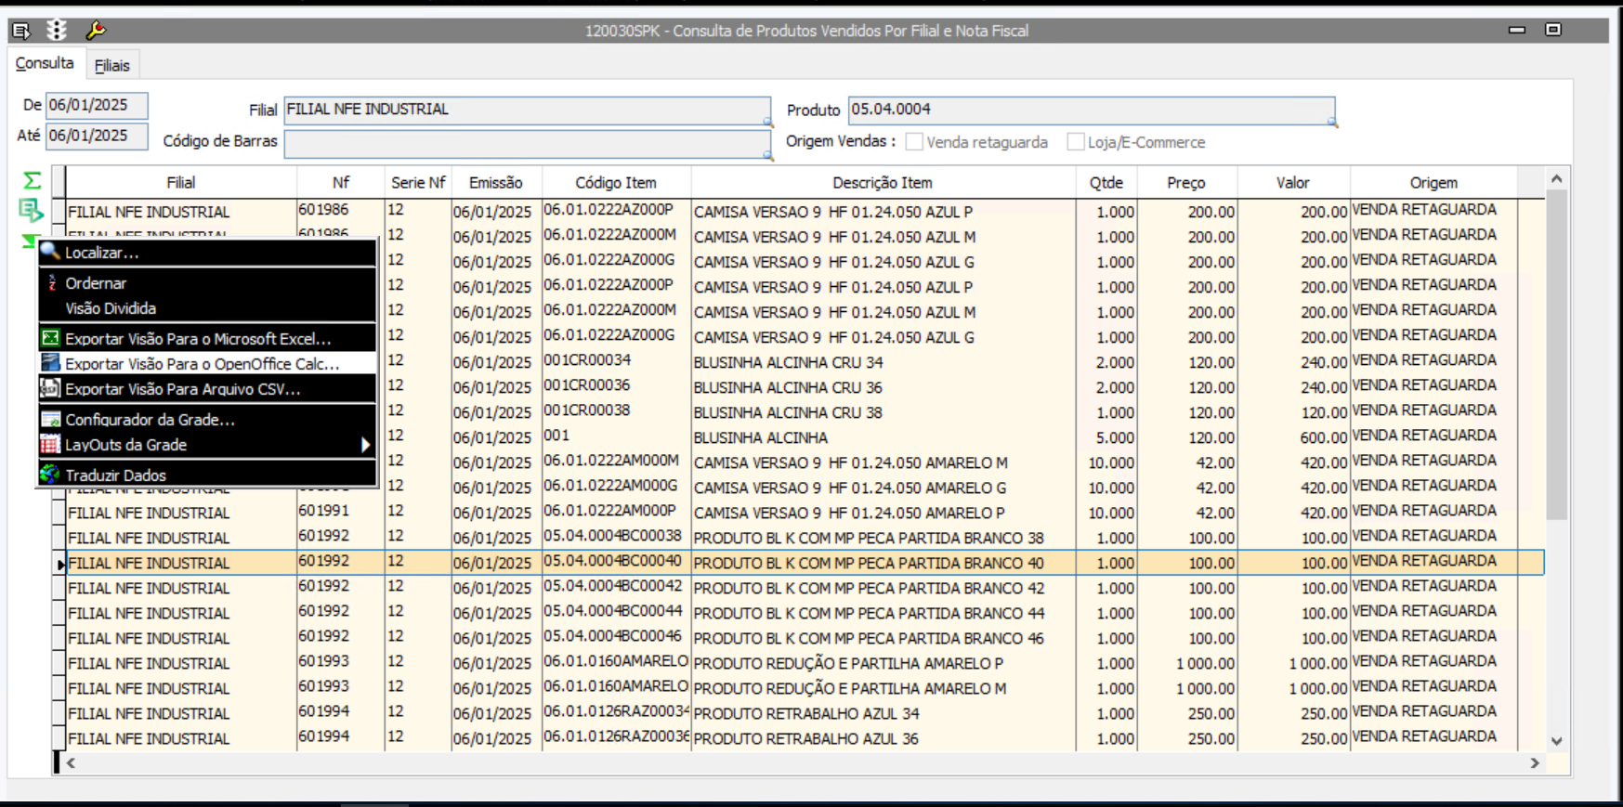

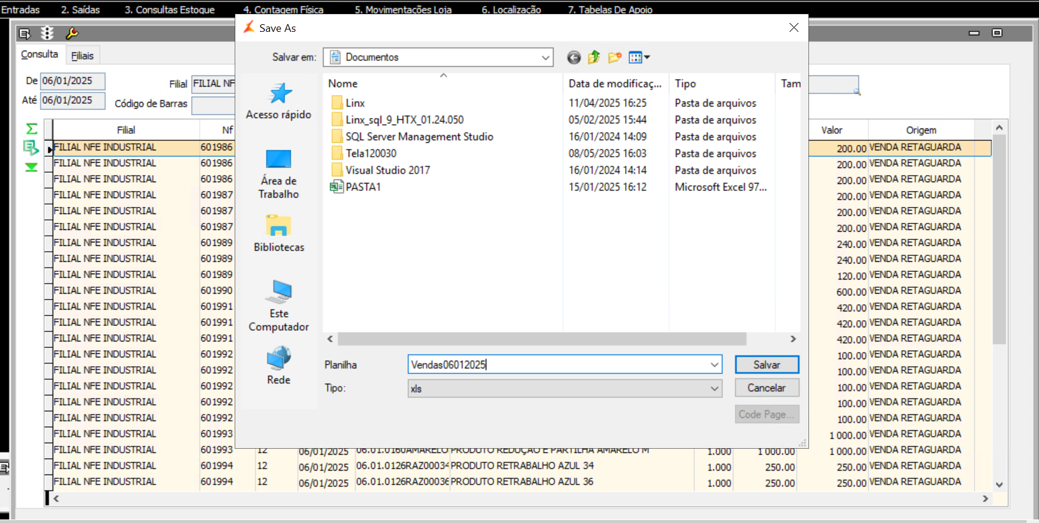

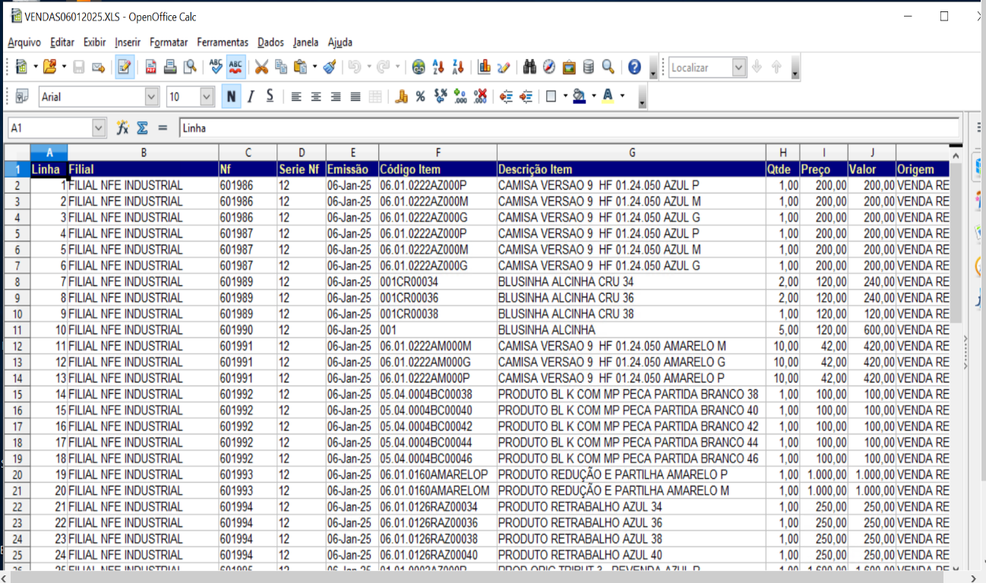

10 – Pesquisa por Filial ou Filiais – Aba Filiais
